PETICION DE OFICIO

A : Sr. Presidente del Senado
H. Senador, Andrés Zaldívar L.

DE : H. Senador José García Ruminot.

MAT. : Solicita se oficie al Director Nacional del Instituto de Previsión Social, don Patricio Coronado.

Fecha : 19 de diciembre de 2017

Se ha dirigido al suscrito don Luis Humberto Reveco Yáñez, cédula de identidad N° 3.041.600-7, pensionado, perteneciente al Registro Social de Hogares, con el objeto de consultar si le asiste el beneficio de rebaja del 7 al 5% de su cotización de salud, establecida en la ley N°20.531. Esto debido a la actualización de su registro que califica su hogar entre el 51% y el 60% de menores ingresos o mayor vulnerabilidad socioeconómica.
Con el propósito de responder adecuadamente, mucho agradeceré, se oficie al Director Nacional del Instituto de Previsión Social para que, si lo tiene a bien, informe si don Luis Reveco es beneficiario de esta rebaja y, de serlo, cuáles son los trámites que debe realizar para su obtención.
Para mayor inteligencia se adjunta Cartola Hogar del Registro Social de Hogares.

Atentamente,

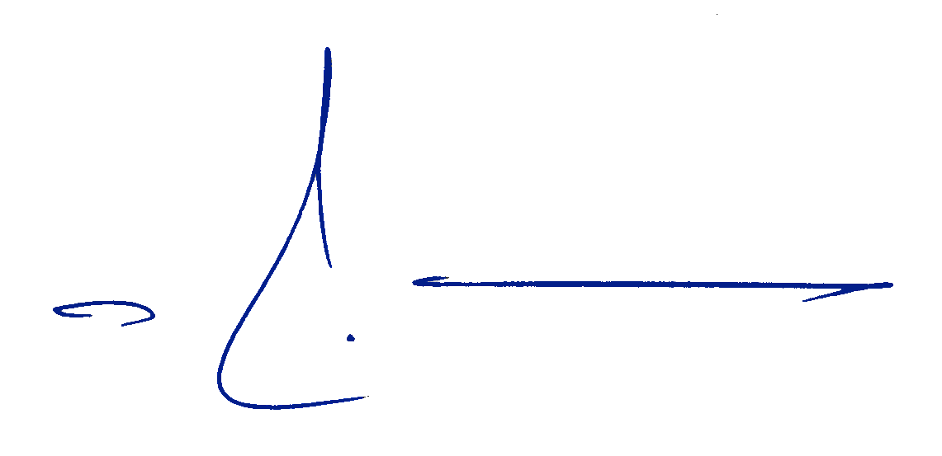

José García Ruminot
Senador

